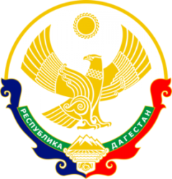

МИНИСТЕРСТВО ОБРАЗОВАНИЯ И НАУКИ РЕСПУБЛИКИ ДАГЕСТАН

МУНИЦИПАЛЬНОЕ КАЗЕННОЕ ОБЩЕОБРАЗОВАТЕЛЬНОЕ УЧРЕЖДЕНИЕ

**«НИЖНЕКАЗАНИЩЕНСКАЯ СРЕДНЯЯ ОБЩЕОБРАЗОВАТЕЛЬНАЯ ШКОЛА №4 им. М.ХАНГИШИЕВА»**

РЕСПУБЛИКА ДАГЕСТАН БУЙНАКСКИЙ РАЙОН,С.НИЖНЕЕ-КАЗАНИЩЕ 368205

**Информация**

**о проведении мероприятий ,посвященных ко Дню разгрома советскими войсками немецко-фашистских войск в Сталинградской битве (1943г.) в МКОУ «Нижнеказанищенская СОШ№4».**

**Цель** : знакомство с важной исторической датой Великой Отечественной войны «День разгрома советскими войсками немецко-фашистских войск в Сталинградской битве (1943г.)»

1. **С 28.01.-2.02.2021г**.под ответственностью замдиректора по ВР.Гусейновой С.Ш. в МКОУ «Нижнеказанищенская СОШ№4», учителями истории Магомедовой М.М. и Вайланматовой А.З. в7,9,11 классах ,проведены Уроки Мужества «Сталинградская битва», «Сталинград-200 дней мужества и стойкости».Охвачено 20 учащихся.

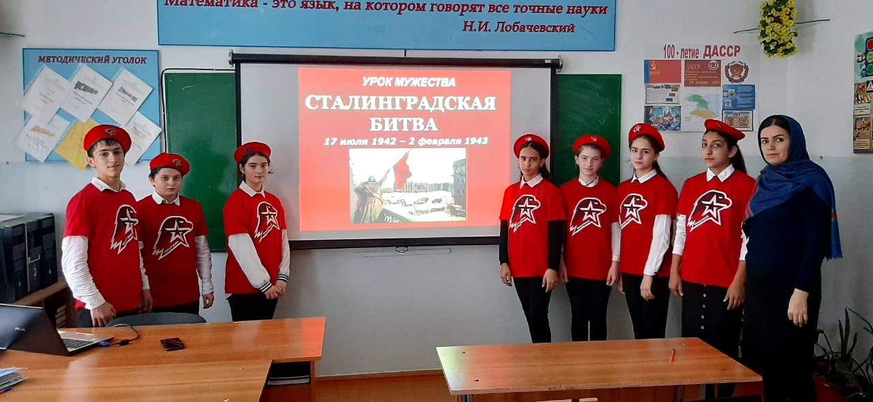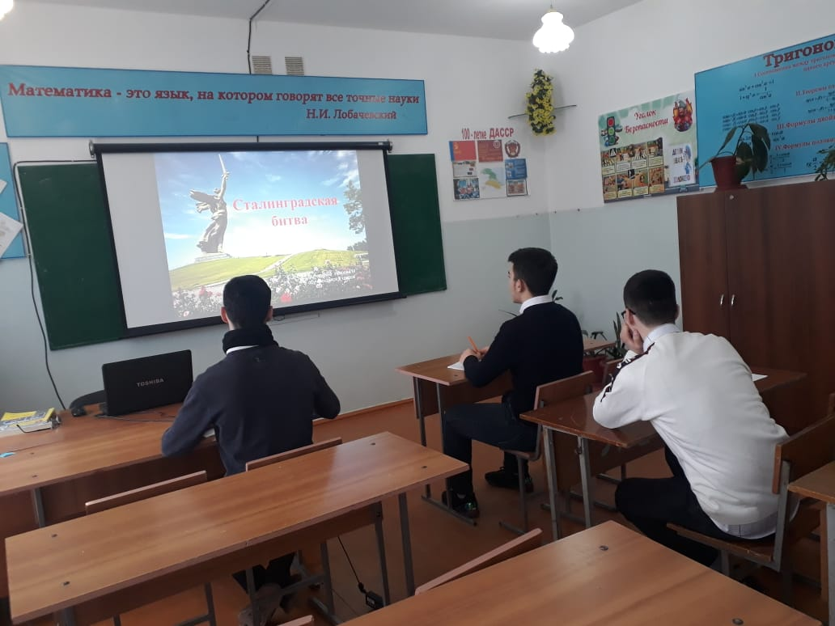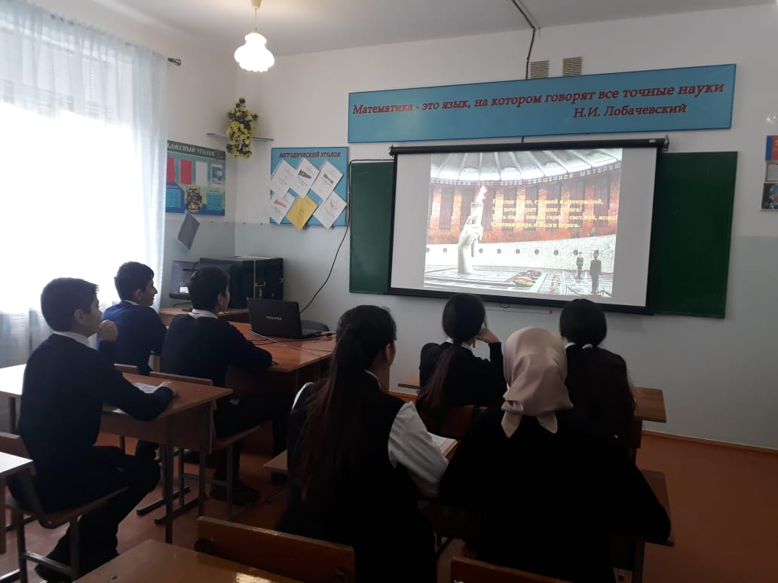

1. **С 28.01.-2.02.2021г**.под ответственностью замдиректора по ВР.Гусейновой С.Ш. в МКОУ «Нижнеказанищенская СОШ№4» все классные руководители с 1-11 классы провели классные часы ,беседы на тему «Сталинградская битва».Охвачено 116 учащихся.

